 FOCUS全車模組
PCM 動力傳輸控制模組（電瓶旁邊）
TCM（1.8/2.0） 自動變速箱控制模組（防火牆中央隔板內）
GEM（也是CJB） 綜合電子模組（乘客側手套箱內後方）
RCM 氣囊控制模組（中央扶手下方）
ICM（HEC含PATS）儀表綜合模組（儀表總成內部）
ABS 防鎖死控制模組（煞車總幫下方）
EATC 自動恆溫控制模組（控制面板內部）
EHPAS（1.8/2.0） 電子控制液壓動力轉向輔助（右前頭燈下方）
DDCU 駕駛側車門模組（駕駛側車門內）
PDCU 乘客側車門模組（乘客側車門內）
RLDCU 左後側車門模組（左後側車門內）
RRDCU 右後側車門模組（右後側車門內）
ACM 音響模組（控制面板內部）
PAM 倒車輔助模組（四門車在行李箱右側、五門在左側）
 FOCUS全車模組更換新品空白模組需要WDS模塊編程
- 不可以將舊模組直接拆下、須與診斷儀器IDS先聯線，在工具盒選「模塊編程」，進入後再點選「可變模組安裝」。
- FOCUS全車模組更換新品不需要模塊編程的為自動變速箱控制模組「TCM」、停車輔助模組「PAM」。
- IDS模塊編程又稱為Configuration 或PMI(Programmable Module Installation)。
- 灌什麼資料？ 包括：車籍資料、車身碼、車輛辨識、車上各模組間的通行辯識碼、使用地區環境、校正參數辛烷值點火正時輪胎尺寸車軸比等資料。

 FOCUS 全車模組連結網路說明：

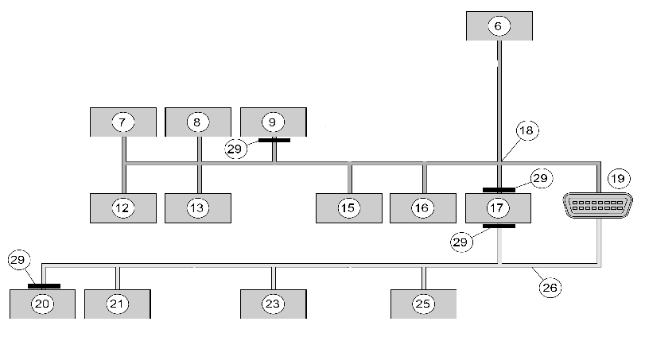
6.音響模組、7.駕駛側車門模組、8.左後側車門模組、9.GEM模組、12.乘客側車門模組、13.右後側車門模組、15.氣候控制模組、16.氣囊模組、17.儀表模組、18.MS-CAN匯流排、19.診斷接頭、20.PCM、21.TCM、23.ABS、25.電控液壓轉向模組、26.HS-CAN匯流排、29.端電阻。

●PCM、ICM、ABS、TCM、EHPAS五個模組為高速HS-CAN網路，連結到診斷接頭第6PIN與第14PIN，從此兩PIN量測電阻值60Ω。拆下PCM（或ICM）量測電阻值120Ω。
●ICM、GEM、EATC、RCM、DDCU、PDCU、RLDCU、RRDCU、ACM個模組為中速MS-CAN網路，連結到診斷接頭第3PIN與第11PIN，從此兩PIN量測電阻值60Ω。拆下GEM（或ICM）量測電阻值120Ω。
  - Key On從診斷接頭第6 Pin量測電壓：2.2~2.8V。
  - Key On從診斷接頭第14 Pin量測電壓：2.2~2.8V。
  - Key On從診斷接頭第3 Pin量測電壓：2.2~2.8V。
  - Key On從診斷接頭第11 Pin量測電壓：2.2~2.8V。
  - Key Off從診斷接頭第6.14.3.11Pin各別量測與接地電阻：數仟Ω（KΩ）。
 FOCUS 全車模組連結網路說明：
2004 FOCUS 採用CAN網路。
又分為：HS-CAN 高速CAN匯流排網路，傳輸速度為500KB/S。MS –CAN中速CAN匯流排網路，傳輸速度為125KB/S。
連結於HS-CAN 高速CAN匯流排網路的模組：PCM、TCM、ABS、EHPAS、ICM。
連結於MS-CAN 中速CAN匯流排網路的模組：GEM、RCM、EATC、ICM、DDCU、PDCU、RLDCU、RRDCU。
ICM 同時連接「HS-CAN」與「MS –CAN」匯流排，能夠讓兩匯流排的資料互相交換與通訊。
在PCM GEM ICM 在模組內部有端電阻120Ω，提供故障追蹤用。
信號共用：例如車速信號共用於 ICM PCM ABS GEM EATC。
 FOCUS 全車模組相關說明：GEM 綜合電子模組
GEM為一個電子控制模組包含CJB室內保險絲和繼電器。共有五種GEM模組，出廠時根據配備等級而安裝，但維修更換時是以最高配備等級供應。
位置：乘客側手套箱內側後方，有特殊設計的不同顏色及插頭卡榫方便拆裝。
功能：中控門鎖.遙控器系統（電路圖頁數501-14-00）
防盜系統（電路圖頁數419-01A-00）
頭燈系統（電路圖頁數417-01-00-1）
室內燈控制、電瓶省電器（電路圖頁數417-02-00）
方向燈、危險警告燈（電路圖頁數417-01-00-6）
前雨刷間歇、噴水雨刷及後雨刷、噴水雨刷（電路圖系統501-16-00）
後檔玻璃加熱、照後鏡加熱 （電路圖系統501-11-00-11）
電動窗、天窗使用遙控器開啟（電路圖系統501-11-00）
 GEM 綜合電子模組
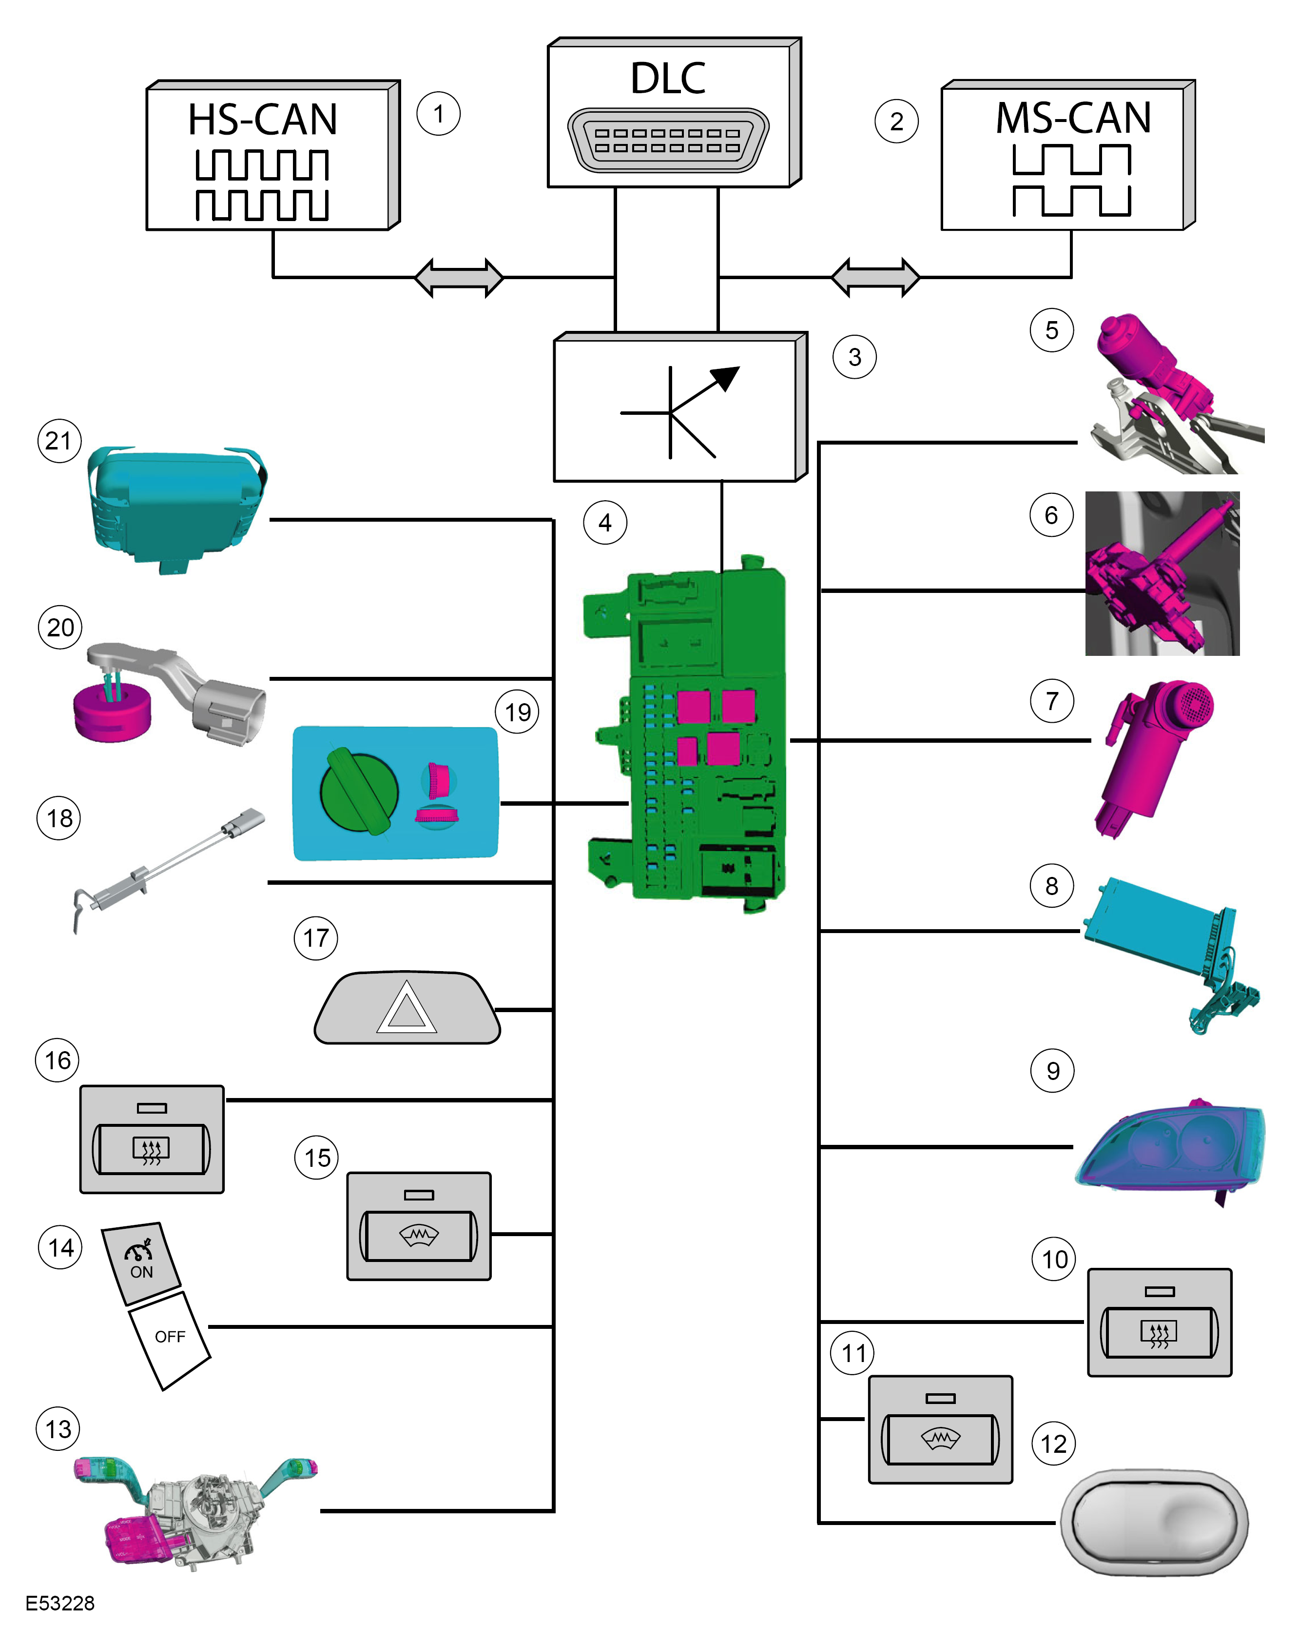

ICM

1.HS-CAN匯流排
2.MS-CAN匯流排
3.ICM匯流匣
4.GEM
5.前擋雨刷
6.後擋雨刷
7.頭燈清洗泵
8.電動增壓加熱器
9.遠燈指示器
10.後擋與後視鏡加熱器
11.前檔玻璃加熱器

13.左右腳板溫度感測器
14.定速控制開關
15.前檔玻璃加熱器開關
16.後擋玻璃加熱器開關
17.危險警告燈開關
18.室外溫度感測器
19.頭燈開關
20.剎車油位警示開關
21.下雨＆自動頭燈感測器

 GEM 綜合電子模組信號傳輸說明
● GEM 模組透過HS-CAN 高速匯流排的輸入信號：
發電機充電控制←PCM模組→ICM模組通訊匣→GEM→擋風玻璃加熱器。
● GEM 模組透過HS-CAN 高速匯流排的輸出控制信號：
室外溫度感測器→GEM→ ICM模組通訊匣 →PCM。
● GEM 模組透過MS-CAN 中速匯流排的輸入信號：
除霧開關→EATC模組→ GEM模組→擋風玻璃加熱
除霧開關→EATC模組→ GEM模組→後擋風玻璃加熱
● GEM 模組透過MS-CAN 中速匯流排的輸出控制信號：
頭燈開關→GEM模組→ ICM模組→頭燈指示器
遠燈開關→GEM模組→ ICM模組→遠燈指示器
方向燈開關→GEM模組→ ICM模組→方向燈指示器
剎車油位感測器→GEM模組→ ICM模組→剎車燈指示器
頭燈、遠燈開關、倒車燈開關→GEM模組→ 可調前燈模組
室外溫度感測器→GEM模組→EATC模組
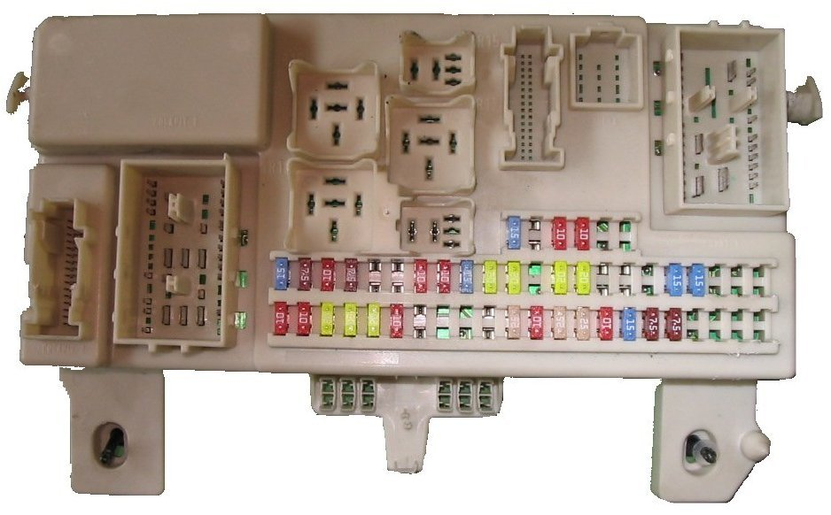

 GEM 自我檢測
不使用-WDS 維修模式：
•輸入信號自我測試：
•自我撿測模式：
•壓住『後擋除霧開關』，Key On，放開『後擋除霧開關』。方向燈閃一下。
•要進行『輸入信號』測試模式，「前雨刷開關」必須在OFF位置。
•測試時，任一輸入信號有正確傳到GEM，則方向燈閃一下。
•引擎蓋開關。
•後箱打開控制開關。後箱釋放開關（外部）。
•解除防盜警告系統。門上鎖把手開關。
•門開鎖把手開關。前擋加熱開關。
•轉向燈開關。危險警告開關。
•門觸開關。間歇雨刷開關、後雨刷。
•正常雨刷速度開關。
•快速雨刷開關。後擋噴水開關。
•前擋雨刷噴水開關。
•閃頭燈開關。
•遠燈開關。頭燈近燈開關
•倒車燈開關。側邊燈開關。
•AC開關（無EATC恆溫空調）。手剎車開關。
•剎車油液位開關。自動頭燈開關。
•點火開關輸入， 端子15。
•收音機控制（remote control）開關。
•室內掃瞄感測器。

•『後擋除霧開關』和「前雨刷開關」必須正常才能進行自我撿測模式。
•無法進行『後擋除霧開關』和「前雨刷開關」間歇測試。
•輸出信號自我測試：
•壓住『後擋除霧開關』，Key On，放開『後擋除霧開關』。方向燈閃一下。
•「前雨刷開關」在間歇位置。
•按『後擋除霧開關』開關，觀察後擋玻璃加熱否。
•再按『後擋除霧開關』開關，觀察下一個輸出控制。
•觀察下列輸出控制：
•左側方向燈•右側方向燈•遠燈•近燈•正常速度雨刷•快速雨刷•後擋除霧。
•鼓風機馬達•側燈/牌照燈（配備自動頭燈）•警告系統喇叭。
•後雨刷•擋風玻璃加熱器繼電器•喇叭。
 門鎖＆防盜系統（有車門模組）
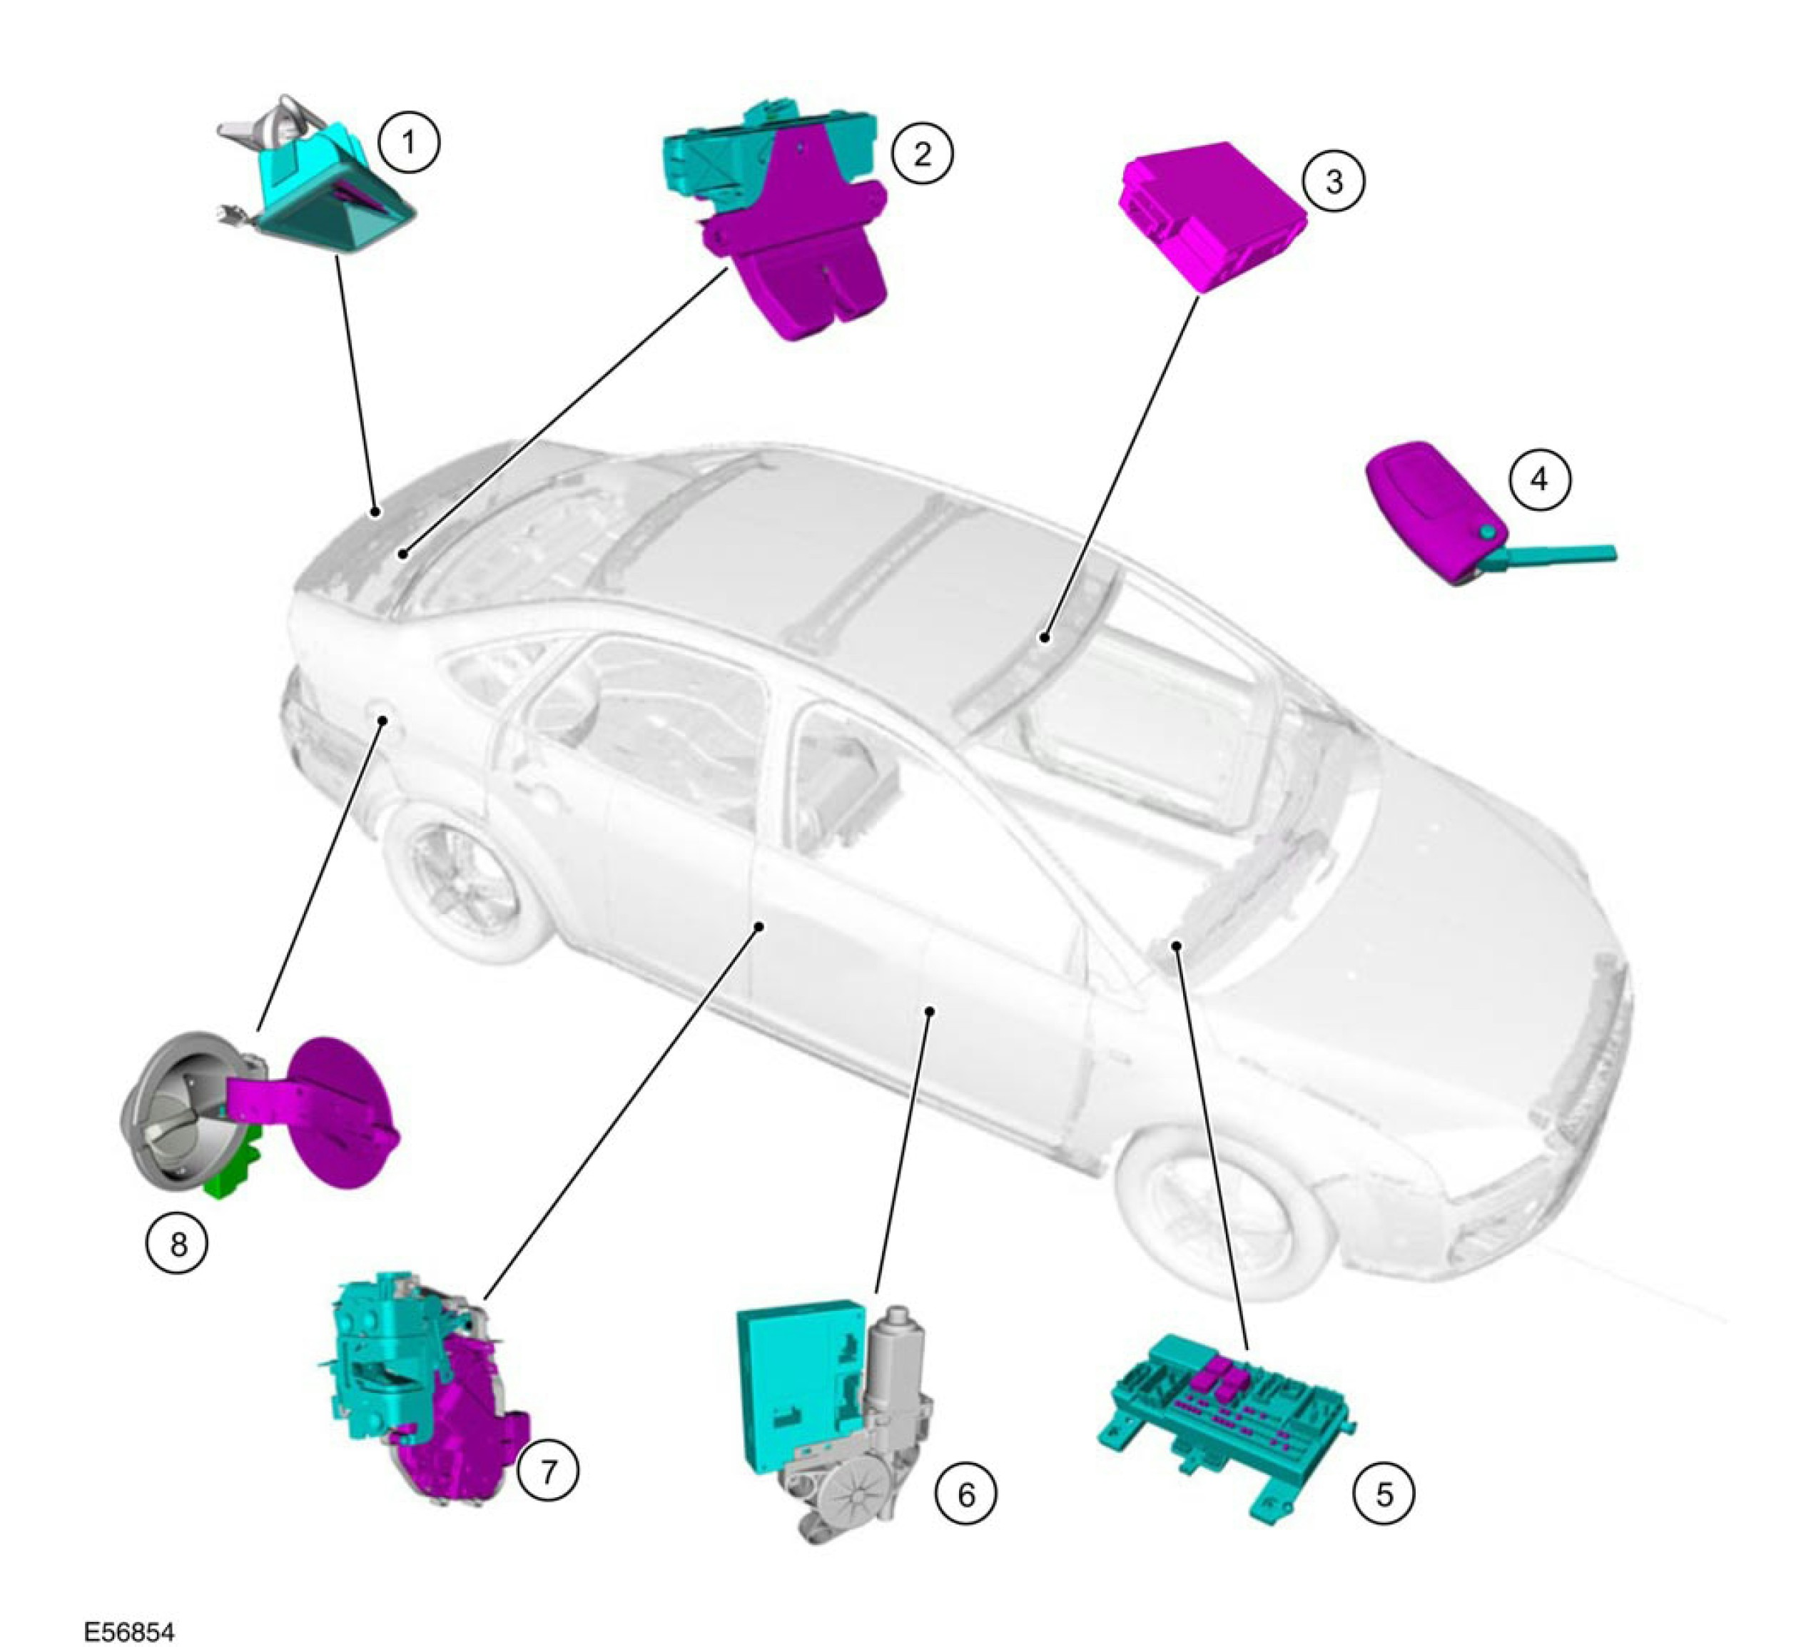
1、尾門/行李箱蓋釋放開關 5、中央連接盒 (CJB)就是GEM模組
2、尾門/行李箱蓋碰鎖含觸動開關 6、四個車門控制模組
3、無線電頻率 (RF) 接收器 7、車門門觸開關
4、遙控器鑰匙 8、油箱蓋鎖

●遙控器→無線電頻率接收器→GEM（即是CJB）→各車門模組→中控鎖馬達
●四個車門控制模組之間並且和GEM模組透過區域網路(CAN)匯流排傳送及接收信號。
當鑰匙在車門鎖鎖仁中轉動，上鎖或開鎖信號會傳送到相關的車門控制模組。車門控制模組傳送一組信號到GEM。GEM發送一組信號到其餘的車門控制模組，做為控制中控鎖作動的指令。
●遙控器會傳送信號到車頂操控台附近頂蓬上方的接收器。接收到的解碼信號傳到GEM 。如果解碼的信號有效，則GEM透過 CAN 匯流排到各車門模組去作動車門碰鎖或尾門/行李箱蓋釋放。
●車門門觸開關整合在車門六角鎖內部。門觸開關位置將信號傳到車門控制模組。再由CAN網路傳送到GEM 做為警告系統，上鎖功能以及起步系統。
 門鎖＆防盜系統（有車門模組）信號傳輸說明
•模組之間透過HS-CAN匯流排輸入信號
輪速感測器車速信號→ICM通訊匣→GEM模組→自動上鎖系統
•模組之間透過MS-CAN匯流排輸入信號
音響系統→GEM→觸發警報
「Set/Reset」開關→門模組→GEM
「Lock/Unlock」開關→門模組→GEM
•模組之間透過MS-CAN匯流排輸出控制信號
門觸開關信號→ GEM模組→ICM模組→門觸警示燈或駕駛資訊系統顯示
尾箱蓋開關信號→ GEM模組→ICM模組→門觸警示燈或駕駛資訊系統顯示
引擎蓋開關信號→ GEM模組→ICM模組→門觸警示燈或駕駛資訊系統顯示
遙控器或「Lock/Unlock」開關→GEM →各車門模組→中控鎖系統
門觸、尾箱蓋、引擎蓋開關信號→ GEM模組→免鑰匙車輛系統模組

遙控器設定
•6秒內，Key Off→On 4次，最後停在Off，不要拔出Key.會聽到來至GEM模組的聲響。
•按下遙控器上任一按鍵，聽到GEM聲響，表示設定OK，在10秒內重複其他遙控器設定（最多可設定8支）。
•Key On 或等10秒則離開此設定模式。
遙控器電池規格『3VCR2032』。
遙控器開門方式改變
搖控制開門方式有兩種：
1.按一下『UNLOCK』僅開啟左前駕駛側，3秒內再按『UNLOCK』則開另三門。
2.按一下『UNLOCK』則四門全開。
開門方式改變：Key Off，同時按下『LOCK』與『UNLOCK』按鍵4秒以上，等待方向燈閃2次。
電動窗、天窗以遙控器開啟
•電動窗、天窗具有以遙控器『自動關閉、開啟』功能。
•按住遙控器『Unlock』鍵至少3秒，可以自動開啟電動窗與天窗。再按下『Unlock』或『Lock』鍵就停止開啟。
•遙控器「Lock/Unlock」開關→GEM →各車門模組→電動窗、天窗馬達
電動窗、天窗以遙控器關閉
•電動窗、天窗具有以遙控器『自動關閉、開啟』功能。
•按住遙控器『Lock』鍵至少2秒，可以自動關閉電動窗與天窗。再按下遙控器任何按鍵就停止關閉。
電動窗、天窗設定
•電動窗具有自動關閉功能。
•當電瓶斷開，重接後，必須個別重新設定。
•拉住電動窗關閉開關直到電動窗全閉，繼續拉住關閉開關超過5秒。

¹ ICM 儀表模組
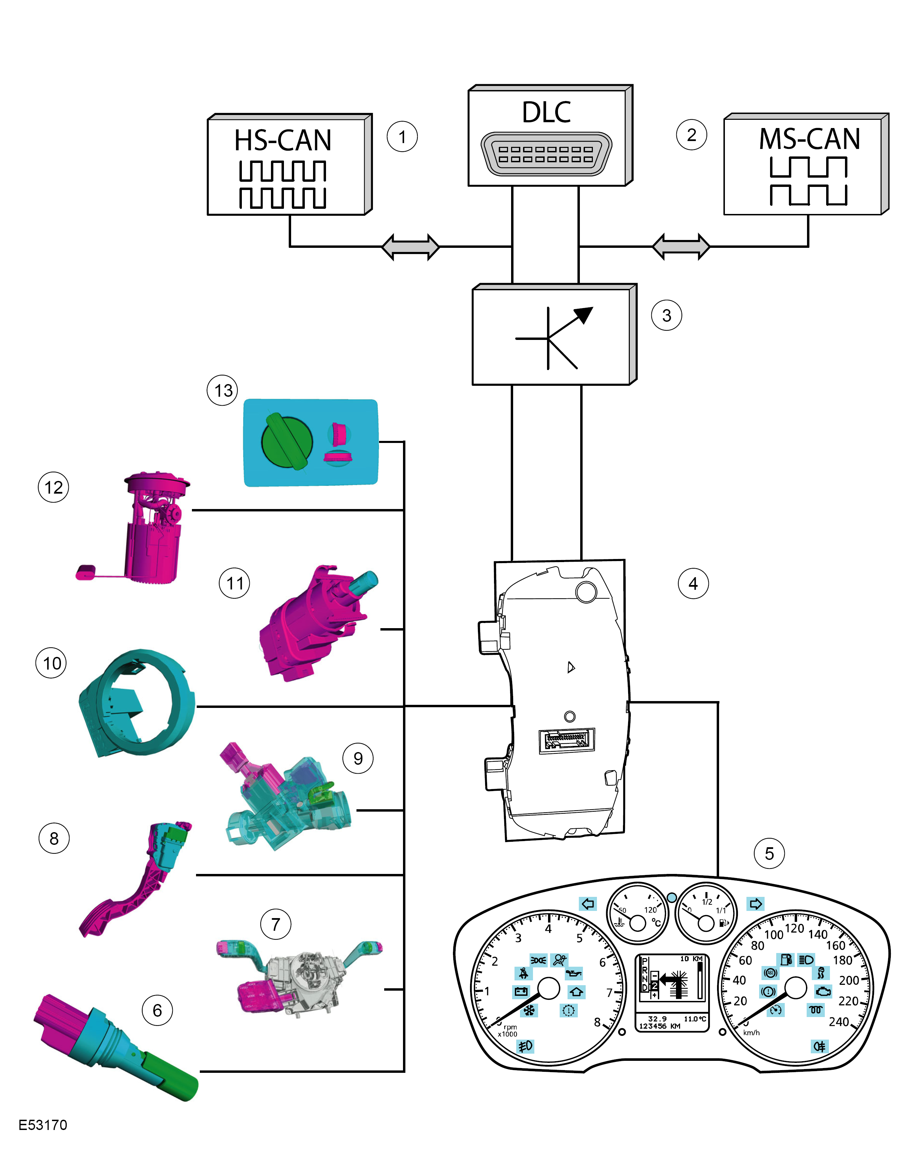

1.HS CAN 匯流排
2.MS CAN匯流排
3.儀表模組通訊匣
4.儀表模組
5.螢幕顯示
6.雨刷水位開關

7.綜合開關Reset/Set開關
8.APP加速踏板感測器
9.點火開關
10.PATS收發器
11.剎車開關
12.油量感測器
13.燈開關

¹ ICM 儀表模組信號傳輸說明
ICM模組透過HS-CAN 高速匯流排的輸入信號：
•車速（輪速）訊號→ICM模組→車速顯示
•發電機充電控制←PCM模組→ ICM模組→充電指示燈顯示
•CKP→PCM模組→ ICM模組→Rpm顯示
•ECT→PCM模組→ ICM模組→水溫顯示
•PCM模組→ ICM模組→MIL故障指示燈顯示
•PCM模組→ ICM模組→駕駛資訊顯示
•PCM模組→ ICM模組→機油壓力顯示
•ABS模組→ ICM模組→ABS警示燈顯示
•ABS模組→ ICM模組→ESP警示燈顯示
•TCM模組→ ICM模組→PRNDL排檔顯示
•TCM模組→ ICM模組→故障指示燈顯示與駕駛資訊
ICM模組透過HS-CAN 高速匯流排的輸出控制信號：
•PATS密碼接收器→ ICM模組→PCM
•APP加速踏板感測器→ ICM模組→PCM
•電子液壓輔助轉向之設定→ ICM模組→電子液壓輔助轉向之控制
ICM模組透過MS-CAN 中速匯流排的輸入信號：
•RCM模組→ ICM模組→故障指示燈顯示
•RCM模組→ ICM模組→安全帶警告顯示
•室外溫度→ GEM模組→ICM模組→結冰警告顯示及駕駛資訊溫度顯示
•頭燈開關→ GEM模組→ICM模組→頭燈及遠燈顯示
•方向燈開關→GEM模組→ ICM模組→方向燈顯示
•門控制開關→GEM模組→ ICM模組→開門顯示與駕駛資訊顯示
•引擎蓋開關→GEM模組→ ICM模組→打開顯示與駕駛資訊顯示
•後箱蓋開關→GEM模組→ ICM模組→開箱顯示與駕駛資訊顯示
•剎車油位開關→ GEM模組→ICM模組→手剎車警示燈顯示

¹ ICM 儀表模組低系列儀表自我測試：
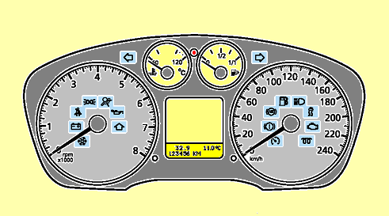
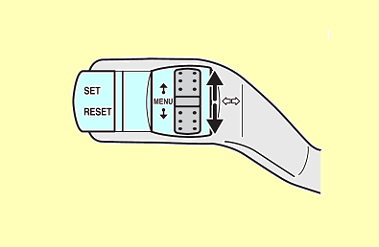

•自我測試：按住旅程表的『Reset』鍵，同時Key On，直到顯示幕出現『TEST』，立即方開『Reset』鍵。
•按壓『Reset』鍵，可以捲動測試項目。
•輸入ICM之信號故障，則螢幕顯示『----』。
•要離開測試模式，Key Off。

¹ ICM 儀表模組中高系列儀表自我測試：
•自我測試：按住方向燈作動桿上的『Set/Reset』鍵，同時Key On， 直到顯示幕出現『TEST』，立即方開『 Set/Reset 』鍵。
•按壓『 Set/Reset 』鍵，可以捲動測試項目。
•輸入ICM之信號如有故障，則螢幕顯示『----』。
•要離開測試模式，Key Off。
ICM 儀表模組駕駛資訊系統 控制鈕設定

•按壓方向燈作動桿上的『Set/Reset』鍵，螢幕將顯示目錄選項或改變一些駕駛之設定。
•旋轉方向燈作動桿上的『旋轉』開關，可以捲動目錄選項。
•下列目錄選項可透過『旋轉』開關捲動。
-旅程、總旅程數、室內溫度。
-剩餘油量可行駛旅程（RANGE）。
-平均油耗（AVERAGE FUEL）。
-平均車速（AVERAGE SPEED ）。
-室外溫度（OUTSIDE AIR TEMP）。
-警告訊息（WARNING）。
-駕駛之設定『YOUR SETTINGS』。
•在駕駛之設定『YOUR SETTINGS』選項時，按壓方向燈作動桿上的『Set/Reset』鍵，螢幕將顯示次目錄選項可以供改變一些駕駛之設定。
•下列『YOUR SETTINGS』目錄選項可透過『旋轉』開關捲動。
-訊息聲響警告（MESSAGE CHIMES ON／OFF）。
-顯示語言（LANGUAGE ENGLISH）。
-顯示單位設定（MEASURE UNITS METRIC）。
¹ ICM 儀表模組更換：
更換儀表模組步驟：務必準備兩支鑰匙
★從WDS工具盒 點選[模塊編程]再點選[可變成模組安裝]再進入點選[IC]。
★依照WDS畫面指示，其中一個步驟需要將舊儀表的里程數輸入到新儀表（里程數不可小於舊里程數，如果輸入成功，儀表顯示的公里數會多出幾公里）。
★其中一個畫面指示到[WDS工具盒 車身 安全 PATS 進入]
有四個選項：
－點火鑰匙消除
－點火鑰匙程式設定
－啟動模塊
－退出。
在此畫面時請換另一支鑰匙KEY ON，讓ICM讀取密碼，同時請注意畫面中「模組能認出的鑰匙數量是：2」，如果少於2，則利用此支鑰匙重複進行[模塊編程]再點選[可變成模組安裝]再進入點選[IC]。

★點選「啟動模塊」，選項中有下列三個選項
＊EECV更換PCM 點選此
＊HEC更換ICM 點選此
＊EECV/HEC同時更換PCM 和ICM點選此

★點選[HEC]
注意：其中一個畫面顯示[好Z的WDS工作站是否裝備CDS的網路連接]，要選[不]。
★其中一個畫面出現「VIN車身號碼17碼」、「原因」、、「Out Code」、等等資料必須抄下連同行照影本，傳真到技術熱線（03）4634164，或先行打電話（03）4530815
以查詢取得「In Code」內碼共有8碼。
★輸入「8碼密碼」。

¹ EHPAS（1.8/2.0引擎）電子控制液壓動力輔助轉向模組
- 電子液壓動力轉向系統使用一組電子式驅動液壓泵浦及一組傳統的齒條與小齒輪轉向系統。
- 內建於方向盤內的轉向角度感知器來持續的監控轉動速度並且估計車速輸入的訊號透過預設值來調整泵浦的輸出率。
- 如此以最低的能源消耗確保精確的轉向操作及轉向輔助。
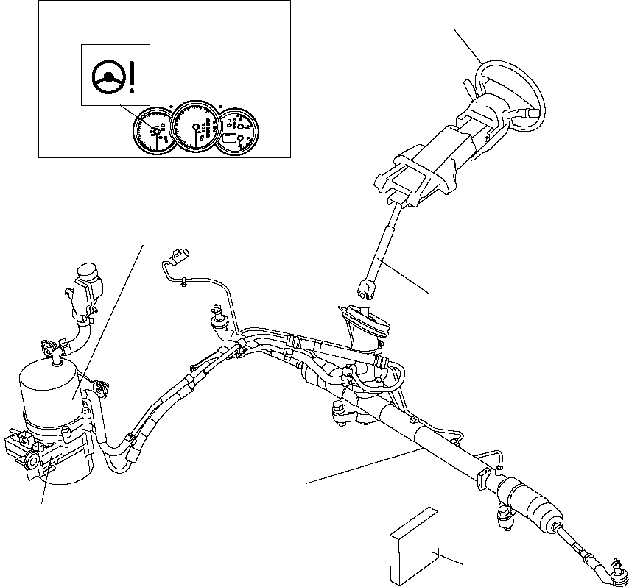
方向盤

具有彎曲板與轉向柱撞擊能量吸收系統
電動油壓泵

轉向柱

方向盤轉角感測器

轉向齒輪與橫拉杆

EHPAS
控制模組

PCM

EHPAS電子控制液壓動力輔助轉向優點：
  - 根據車速與方向盤轉動速度精準控制轉向操作和可變轉向輔助。
  - 改善油耗。行車當中超過85%的時間方向盤是不需動力輔助，因此馬達以消耗4A電流轉動，當需要轉向大輔助時馬達立刻可以供應所需油壓。
  - 具有舒適/標準/運動 三模式，可以透過ICM設定，而且可以設定到PATS鑰匙內記憶。

¹ EHPAS（1.8/2.0引擎）電子控制液壓動力輔助轉向
控制系統圖
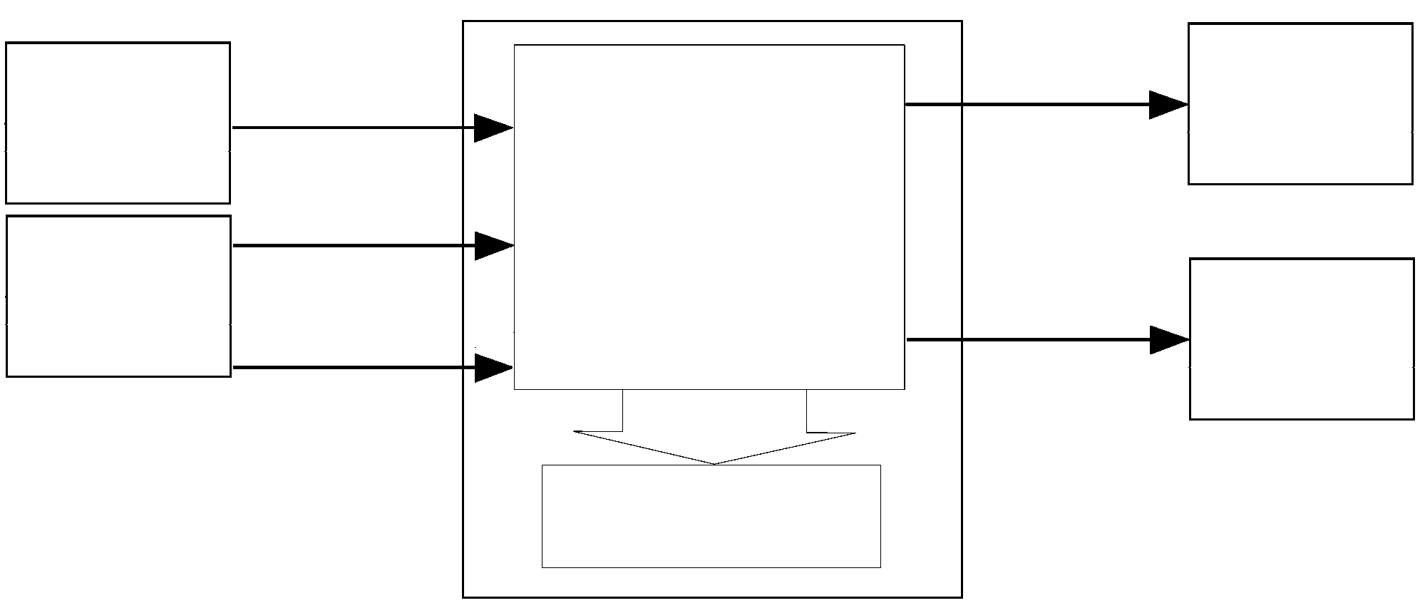
P/S
轉向角感測器
馬達

EHPAS
控制模組

PCM
車速信號（CAN）

EHPAS
警示燈

車上診斷功能

EHPAS電路圖
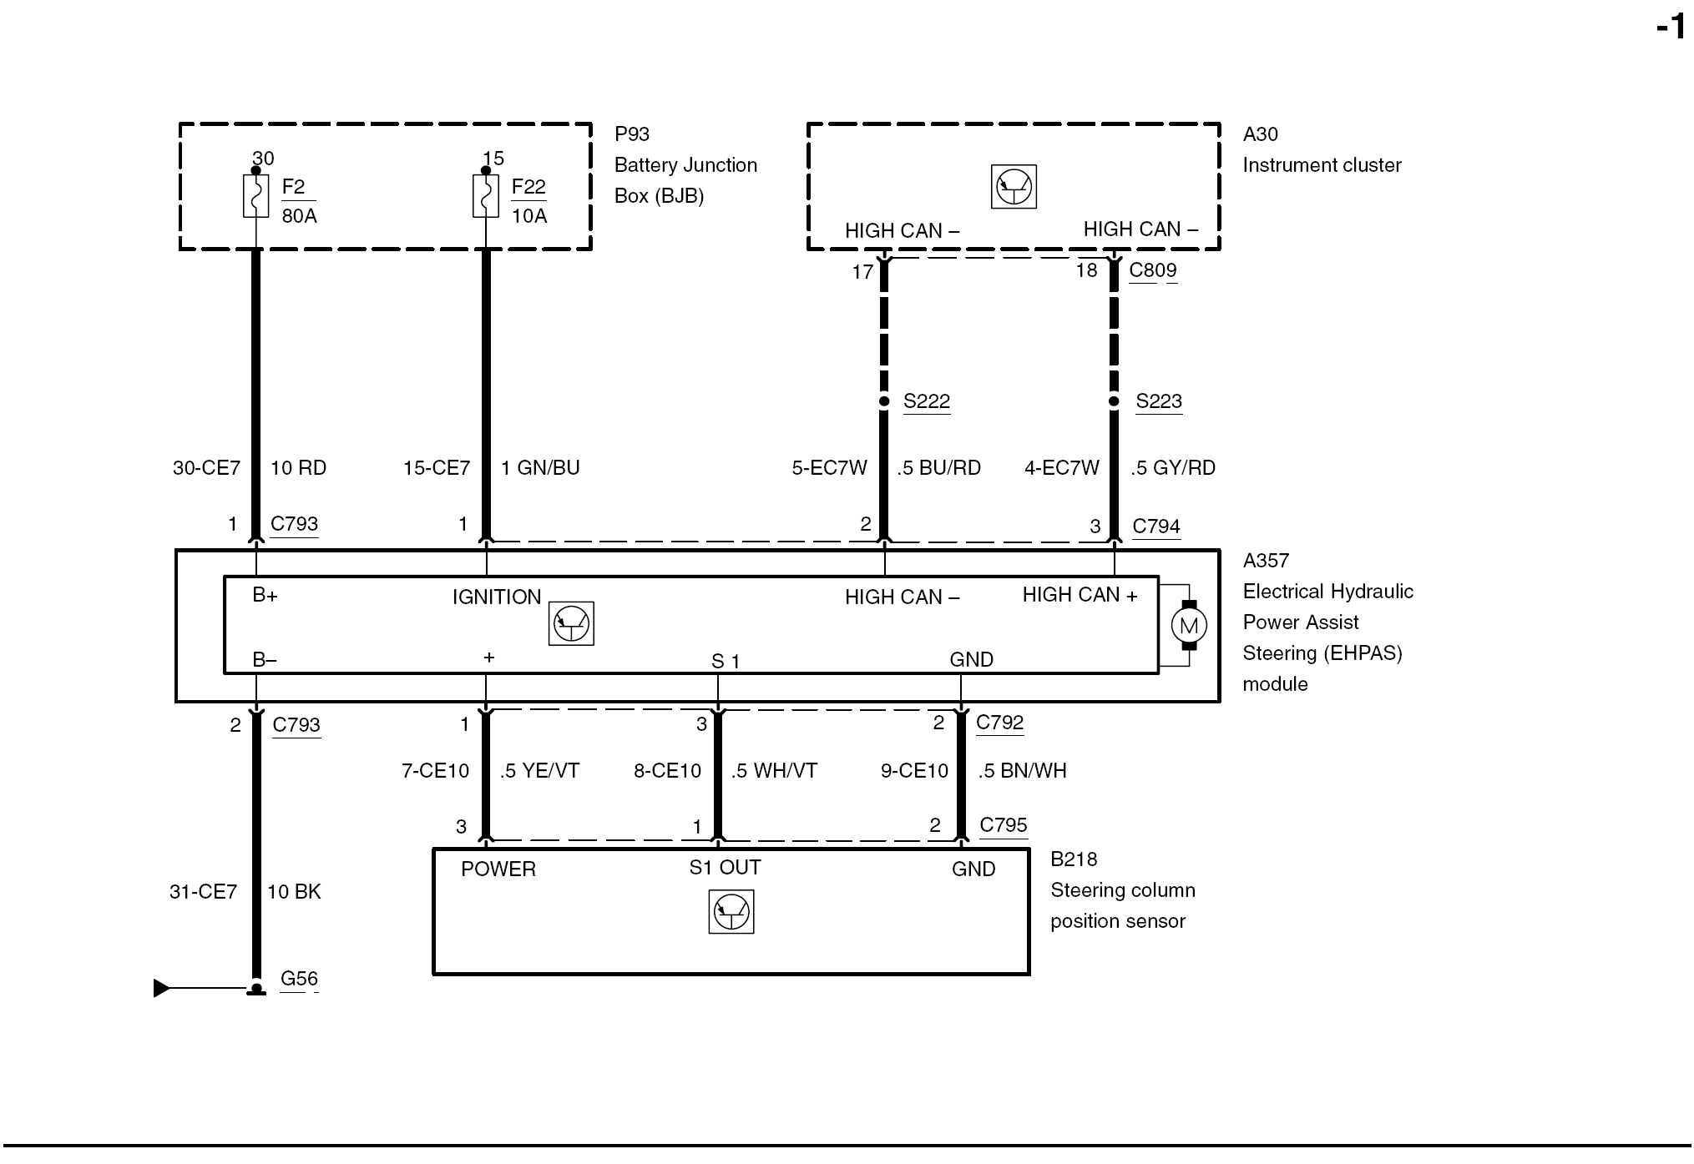
轉向柱位置
感知器
電動液壓動力輔助
轉向(EHPAS)模組
電瓶連接盒(BJB)
儀錶板

PCM

